我校举办“新时代高校思政课程建设研讨会”

[2017-12-05]   发布单位：宣传部   阅读次数：10489

11月30日，东华大学、上海师范大学、上海海洋大学、上海应用技术大学马院多位专家汇聚我校，参加由我校举办的“新时代高校思政课程建设研讨会”，共同探讨党的十九大精神进教材、进课堂、进头脑工作。校党委书记褚敏出席会议。

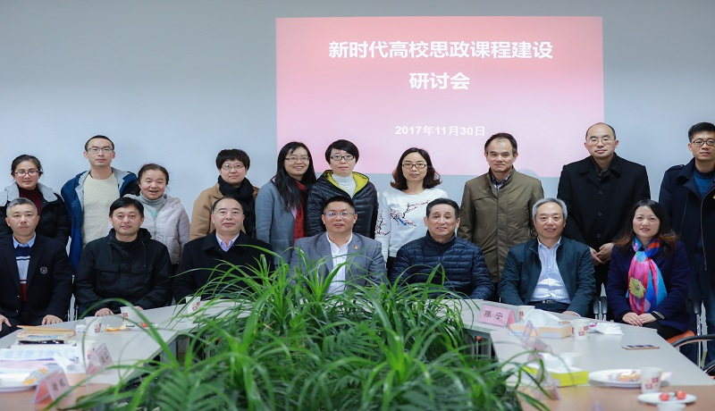

在理论研讨部分，上海市高校思研会秘书长卢天琳教授，上海师范大学马克思主义学院院长周书俊教授，东华大学马克思主义学院副院长钱文华教授，上海应用技术大学马克思主义学院常务副院长邱杰教授分别围绕“学懂弄通‘十九大’精神，做实高校思政课程建设”、“习近平新时代中国特色社会主义思想的历史地位和基本内涵”、“习近平新时代中国特色社会主义思想形成的时代条件”、“对发展阶段和社会主要矛盾的学习理解”做了精彩论述。

    实践探索部分，上海师范大学马院石书臣教授、上海青年管理干部学院陈宁教授、上海海洋大学马克思主义学院党委书记陈艳红教授、上海师范大学马院周中之教授分别就“十九大对当代大学生的新要求”、“理论学习心理机制对十九大精神进高校的启示”、“十九大精神融入基础课教学的思考”、“以‘接天线’和‘接地气’的理念提高思政课质量”等课程建设中的实践问题进行了深入分析。我校思政教研部教师也汇报了我校思政课教学的经验和做法。

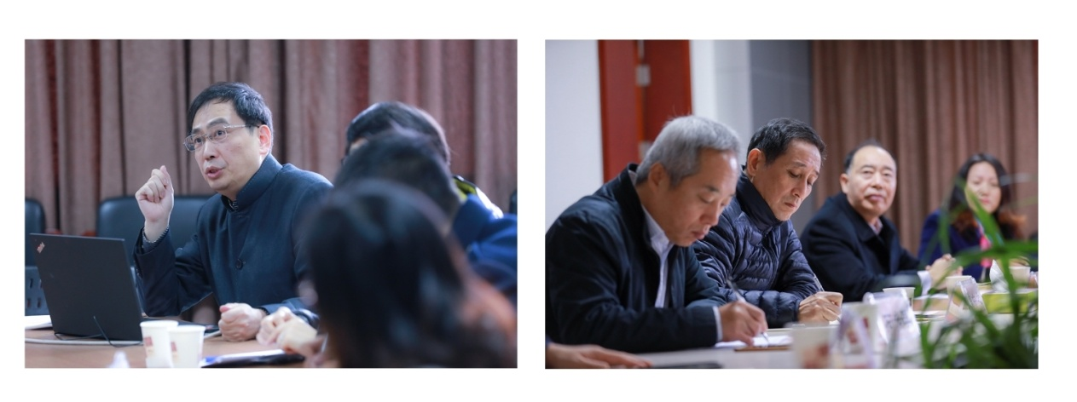

褚敏总结讲话。他指出，本次研讨是思政教研部与上海师范大学马克思主义学院结对子后的一次重大活动，是一次非常宝贵的学习机会，对提升我校思政课教师的教学水平和加强思政课教学团队建设极有帮助，后续双方要定期开展交流。他要求，思政教研部在教学科研上要向参会的本科院校对标看齐，坚持更高的教学研究标准；要把改进教学方法，提高针对性、亲和力作为重要的教研内容；要求思政教师走在全校教师的前列，承担起培养可靠接班人的首要责任。

（供稿：思政教研部）